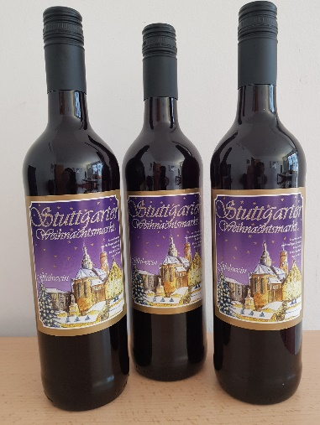
Bestellformular Glühwein
an
Stuttgarter Sportförderung e.V.
Fritz-Walter-Weg 19
70372 Stuttgart

Email: info@stuttgarter-sportfoerderung.de
Fax: 0711 28077 652

- Zwei verschiedene Sorten Glühwein können bestellt werden.
- Abgabe nur Karton weise a 6 Flaschen.
- Eine Flasche kostet 5,50 € inklusive Mehrwertsteuer.

Wir bestellen:

____ Karton (a 6 Flaschen) Weihnachtsmarkt Stuttgart Glühwein rot (Flasche 0,75 Liter)

____ Karton (a 6 Flaschen) Weihnachtsmarkt Stuttgart Glühwein aus Weißwein (Flasche 0,75 Liter)

Besteller:

Vorname, Name:

Verein / Organisation:

Anschrift:

- Ich möchte gegen Rechnung überweisen
- Ich möchte bar (mit Beleg) bezahlen

Datum und Unterschrift:

Die Abholung des Glühweins ist vom 29. November bis 17. Dezember an Werktagen zwischen 8.30 und 18.00 Uhr möglich. Bitte teilen Sie ihren gewünschten Abholtermin per Email oder telefonisch unter 0711 28077 658 mit.
Abholadresse: Sportkreis Stuttgart e.V. – Fritz-Walter-Weg 19 – 70372 Stuttgart.
Im SpOrt Stuttgart – Treppenhaus C – 3. Stock.

